Archivo n° 1
ASIGNATURA: Ciencias Naturales CURSO: 2° básico A

DOCENTE: Anyelo Gutiérrez
Guía de Aprendizaje

Nombre del Estudiante |  |  | Curso: 2° Año
Nombre del Estudiante |  |  | Semana 18  Del 17 al 21 de Agosto
Unidad: 1 | “Protejamos a los animales”
O.A.(S): OA 3 | Observar y comparar las características de las etapas del ciclo de vida de distintos animales (mamíferos, aves, insectos y anfibios), relacionándolas con su hábitat.
OBJETIVO DE APRENDIZAJE |  | CONTENIDO
Observar y comparar las características de las etapas del ciclo de vida de distintos animales (mamíferos, aves, insectos y anfibios), relacionándolas con su hábitat. |  | Etapas del ciclo de la vida  Mamíferos  Aves  Insectos  Anfibios
OBJETIVO DE LA CLASE |  | HABILIDADES
Observar y comparar las características de las etapas del ciclo de vida de distintos animales, relacionándolas con su hábitat. |  | - Identificar  - Completar  - Relacionar

Ciclo de vida de un anfibio

Estimados alumnos, en las clases anteriores aprendimos sobre los ciclos de vida de los mamíferos, las aves y los insectos. Esta semana aprenderemos el ciclo de vida de los anfibios.
Te invito a abrir tu texto de color en la página 90 y 91 para apoyarte en esta guía

Observe el dibujo del ciclo de vida de un anfibio (rana).

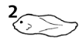
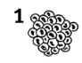
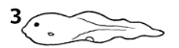
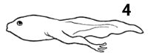
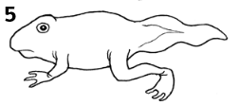
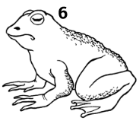

- Compare la rana adulta con su cría en el estado de renacuajo. ¿Qué diferencias observa?

- ¿De dónde nacen las crías? ¿En qué hábitat se desarrollan?

- Cuando la rana es adulta, ¿dónde desarrolla sus actividades?

- ¿De qué se alimentan las ranas adultas?

- ¿En qué etapa del ciclo de vida, la rana puede reproducirse?

Ticket de salida
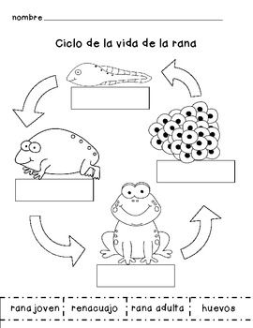

Completa despues de realizar la actividad propuesta
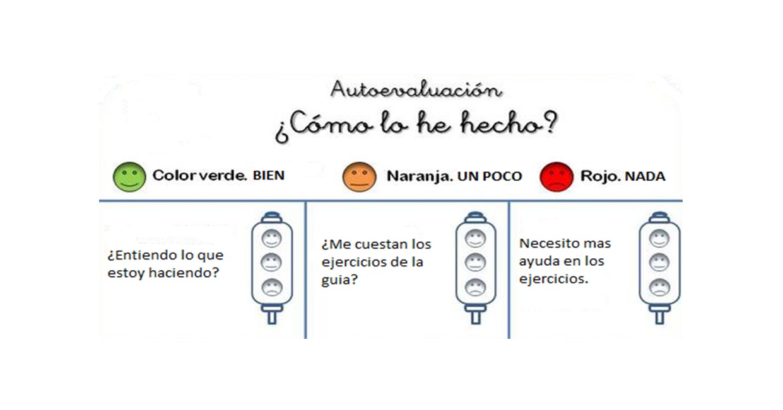

De acuerdo con las actividades que realizaste en esta guía, ¿qué actividad o actividades te costaron más?

